เบรกและคลัตช์
1. ระบบเบรก
1.1 หน้าที่ระบบเบรก
ควบคุมการหยุดของรถยนต์ ด้วยวิธีการใช้ระบบไฮดรอลิกและแรงดันของอากาศไปทำให้ล้อรถยนต์หยุดหมุน

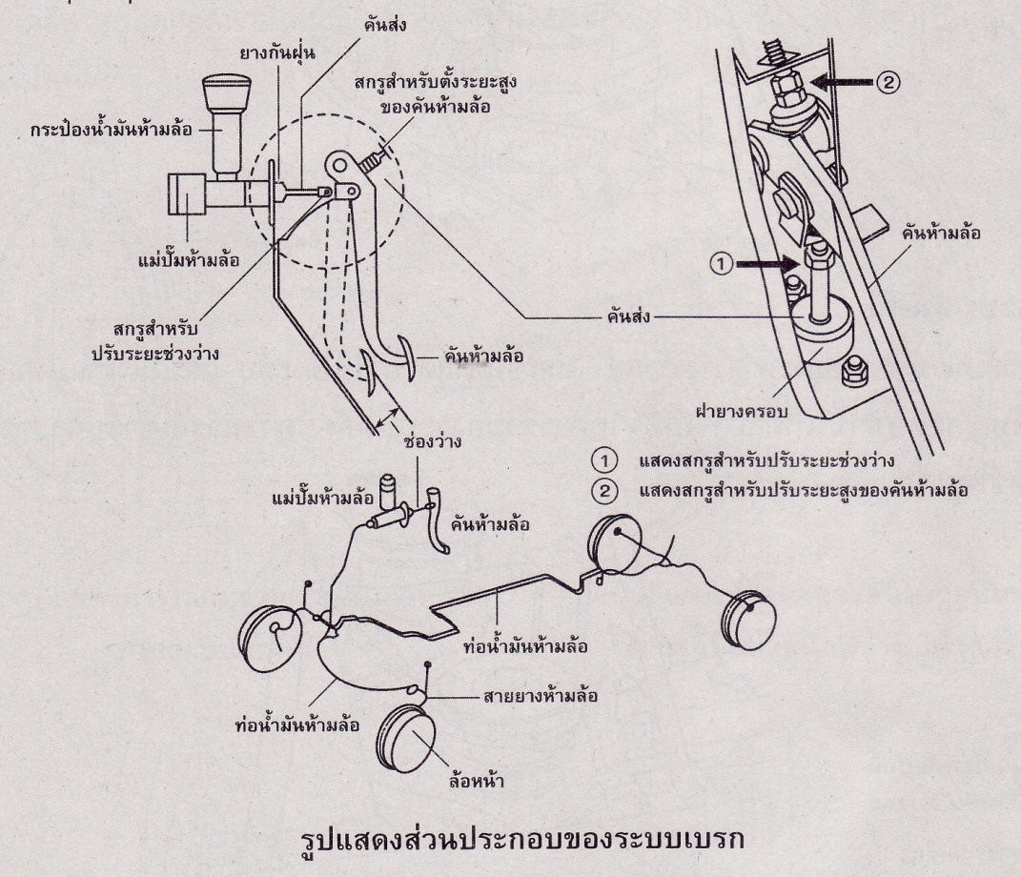

1.2 การเติมน้ำมันเบรก
เติมน้ำมันเบรกให้ระดับอยู่ที่ขีดสูงสุด ให้ใช้น้ำมันเบรกยี่ห้อและชนิดตามคู่มือบริษัทผู้ผลิตรถยนต์กำหนด

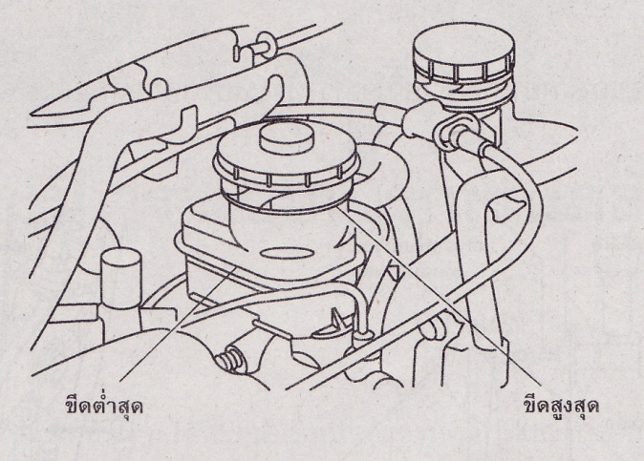

2. ระบบคลัตช์
2.1 หน้าที่ระบบคลัตช์
ตัด-ต่อการส่งกำลังจากเครื่องยนต์ไปยังเกียร์ เพื่อให้สามารถเข้าเกียร์ได้ง่าย และเลือกใช้ความเร็วได้เหมาะสมกับสภาวะการทำงานของเครื่องยนต์

2.2 การเติมน้ำมันคลัตช์
ระดับน้ำมันควรอยู่ระหว่างขีดสูงสุด และขีดต่ำสุด ถ้าไม่ได้ระดับ ให้เอาน้ำมันเบรกเติมลงไปจะได้ระดับ ระดับน้ำมันที่ต่ำอาจเกิดจากการรั่วของระบบคลัตช์ควรนำรถเข้ารับการตรวจสอบระบบคลัตช์โดยเร็ว

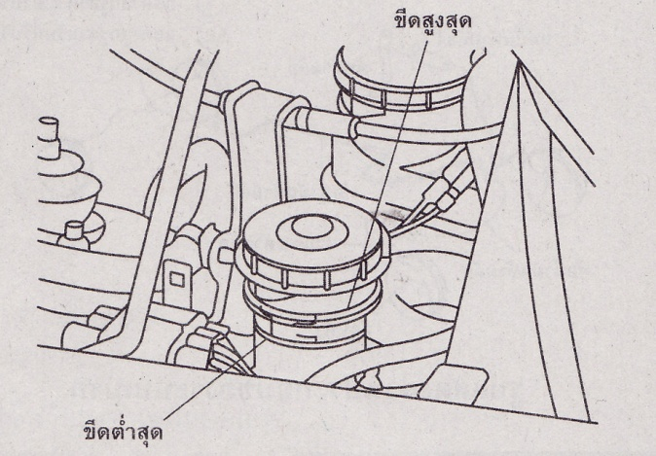

3. การตรวจเติมน้ำมันเบรกและน้ำมันคลัตช์
น้ำมันเบรกและน้ำมันคลัตช์ ให้ตรวจเช็คระดับน้ำมันเบรกและน้ำมันคลัตช์ทุกๆ เดือนซึ่งจะมีกระปุกใส่น้ำมันทั้ง 2 ชนิด แยกจากกัน กระปุกใหญ่จะบรรจุน้ำมันเบรก กระปุกเล็กจะบรรจุน้ำมันคลัตช์ โดยจะใช้น้ำมันชนิดเดียวกัน น้ำมันเบรกควรได้รับการเปลี่ยนตามระยะเวลาหรือระยะทางที่กำหนดไว้ในคู่มือการบำรุงรักษาอย่างเคร่งครัด

4 การไล่ลม
จำเป็นจะต้องไล่ลมถ้ามีลมเข้าอยู่ในน้ำมันเบรก หรือหลังจากซ่อมแซม ซึ่งมีการถอดชิ้นส่วนออก ตัวอย่างเช่น หลังจากการถ่ายน้ำมันเบรก เปลี่ยนลูกยางในแม่ปั๊มหรือลูกปั๊มที่ล้อฯลฯ ไม่ว่าจะเป็นกรณีใด รวมทั้งการไล่ลมในระบบคลัตช์ไฮดรอลิก ก็จะต้องปฏิบัติเหมือนกัน
4.1 วิธีไล่ลม
- คลายเกลียวจุกสำหรับไล่ลม
- ดังแสดงในรูป ต่อสายยาวเข้ากับที่สำหรับไล่ลม และสอดปลายอีกข้างหนึ่งลงในขวดเล็กๆที่ใส
- การไล่ลมดังกล่าวต้องมีสองคนทำงานร่วมกัน คนหนึ่งจะเข้าใต้รถเพื่อคลายเกลียวที่ไล่ลมที่ลูกปั๊มล้อ อีกคนหนึ่งไปนั่งบนที่คนขับและเหยียบเบรกติดต่อกันหลายๆ ครั้ง
- เมื่อคนข้างใต้ให้สัญญาณ คนในรถก็เหยียบเบรกติดต่อกันหลายๆ ครั้ง แล้วเหยียบค้างไว้ และทำสัญญาณให้คนข้างล่างทราบ คนข้างล่างจะคลายเกลียวจุกอุดรูที่ไล่ลมแต่เพียงเล็กน้อย แล้วขันกลับให้แน่นทันที ในขณะที่คลายเกลียวจะมีน้ำมันเบรกที่มีฟองอากาศปนจนมีสีขาวพุ่งออกมา ถ้าคลายเกลียวจุกอุดออกนานเกินไป จุมีอากาศผ่านเข้าสู่ท่อน้ำมันเบรก จึงจำเป็นต้องขันเกลียวกลับให้แน่นทันที

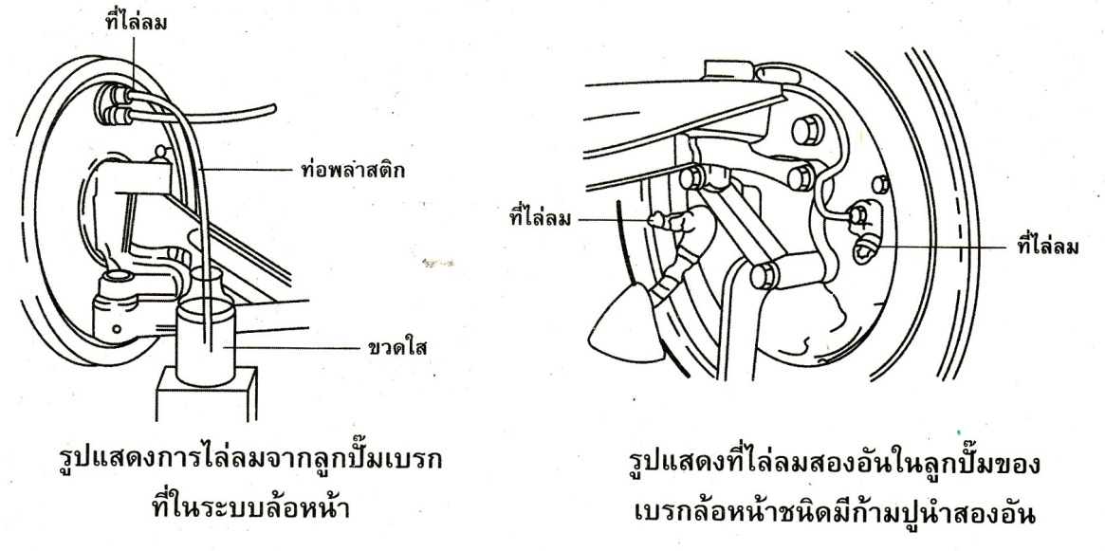

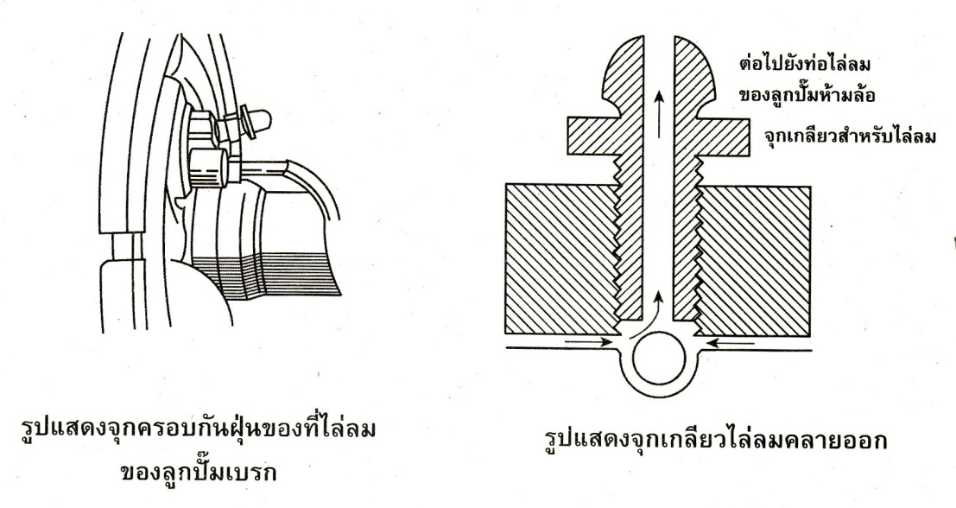

4.2 สิ่งที่ต้องระวังในการไล่ลม
(ก) ลำดับการไล่ลมของล้อขึ้นอยู่กับระยะลูกปั๊มของล้อที่ห่างออกไปจากแม่ปั๊มห้ามล้อจะต้องไล่ลมล้อที่ไกลออกไปที่สุดก่อน

ถ้ารถมีพวงมาลัยทางด้านขวา ควรจะไล่ลมตามลำดับดังนี้
- ล้อหลังซ้าย
- ล้อหลังขวา
- ล้อหน้าซ้าย
- ล้อหน้าขวา
(ข) เนื่องจากน้ำมันเบรกบางส่วนสูญไปในการไล่ลม ฉะนั้น ถ้าระดับน้ำมันเบรก
ใน
กระป๋องน้ำมันของแม่ปั๊มลดลง จะคอยเติมให้มีระดับสูงกว่ามาตรฐานประมาณหนึ่งสามอยู่เสมอในขณะไล่ลม
(ค) ในขณะที่เติมน้ำมันเบรกลงในกระป๋องน้ำมัน ระวังอย่าให้หกรดสีเคลือบตัวถังรถควรจะเอาผ้าผืนใหญ่คลุมบังโคลนรถ ดังรูป
(ง) ไม่ควรจะเหยียบเบรกซ้ำเร็วเกินไป ถ้าเหยียบเร็วนักฟองอากาศในท่อจะแตกออกเป็น
เม็ดเล็กมาก และออกจากน้ำมันได้ยาก
(จ) ถ้าทำซ้ำอีก หลังจากทิ้งไว้ครึ่งวันหรือกว่านั้นจะได้ผลดียิ่งขึ้น
(ฉ) ขอแนะนำไม่ให้ใช้น้ำมันเบรกที่ถ่ายออกมาใส่กลับเข้าไปใหม่ น้ำมันที่ถ่าย
ออกมาอาจใช้ในการล้างส่วนประกอบของระบบเบรกได้
(ช) อย่าใช้น้ำมันก๊าด น้ำมันใส น้ำมันเบนซิน และน้ำมันแร่อื่นๆ ในการ
ทำความสะอาด ส่วนประกอบของระบบเบรก ใช้ได้แต่น้ำมันเบรก
เท่านั้น
